Már rendelhető a vadonatúj, plug-in hibrid elektromos Toyota Prius
Nem túlzás kijelenteni, hogy a Toyota történelmet írt negyed évszázaddal ezelőtt a Toyota Prius, a világ első öntöltő hibrid elektromos autójának bemutatásával. Az autó új irányba terelte az autóipart, és kikövezte az utat az elektrifikált járművek forradalmának. A részben vagy teljesen elektromos járművek fejlesztésében ma is vezető szerepet betöltő Toyota azóta nem kevesebb, mint 23,5 millió elektrifikált autót értékesített (többet, mint az összes többi autógyártó együttvéve), ebből a Prius eddigi generációnak öntöltő hibrid elektromos és plug-in hibrid elektromos változatai több, mint 5 millió darabot tettek ki. A vadonatúj generációval jelentkező ikon, az ötödik generációs Prius új, lenyűgöző megjelenéssel és dinamikus hajtással okoz meglepetést: a valaha volt leghatékonyabb Prius kizárólag plug-in hibrid elektromos hajtással érkezik Európába, az autó kettős DNS-e a plug-in hibridek körében egyedülálló, akár 86 kilométeres tisztán elektromos hatótávval egyesíti az akkumulátoros elektromos autók képességeit a fokozott hibrid elektromos teljesítménnyel. Az immáron hazánkban is megrendelhető vadonatúj Toyota Prius 18,5 millió forintos induló ártól érhető el a magyarországi Toyota márkakereskedésekben.
A Toyota Prius váratlant húzott ötödik generációjával, amely új, lenyűgöző fejezetet nyit a modell történetében a műszaki innovációk és a dinamizmus tekintetében. Az Európában kizárólag plug-in hibrid elektromos hajtással, Plug-in Hybrid utónévvel érkező legfrissebb Prius az úttörő elődök nyomában haladva ismét megkérdőjelezi a konvenciókat. Több mint negyed évszázada a Prius az első sorozatgyártású elektrifikált autóként mély benyomást tett a Toyotára és a világra egyaránt, meghatározva az elektrifikált járművek jövőbeli trendjeit, és a vásárlók széles köre számára elérhetővé téve az elektromos technológiát. A legújabb Prius egy lépéssel tovább megy ezen az úton, hiszen lemezei alatt bemutatkozik az elektrifikációt még magasabb szintre emelő, modern plug-in hibrid elektromos (PHEV) technológia. Ez kiegészíti a Toyota multitechnológiás megközelítését a karbonsemlegesség felé vezető úton, amelynek részeként már több mint 23,5 millió elektrifikált autót értékesítettek világszerte, amiből csak a Prius öntöltő hibrid elektromos és plug-in hibrid elektromos verziói 5 milliót tesznek ki. A Toyota elkötelezett amellett, hogy a helyi igényeknek és infrastruktúrának megfelelő, alacsony széndioxid-kibocsátású megoldásokat kínáljon minden ügyfelének, hogy senkit ne hagyjanak hátra a karbonsemlegesség felé vezető úton. A legerősebb és leghatékonyabb PHEV modelljeként az új Prius tovább erősíti a Toyota termékkínálatát. A márka elkötelezett az akkumulátoros elektromos (BEV) és a hidrogén üzemanyagcellás elektromos (FCEV) járművek iránt, hogy a széndioxid-kibocsátás csökkentése érdekében elérhető lehetőségek szélesebb skáláját kínálja vásárlóinak. A tisztán elektromos (EV) modellek képességeivel és a legújabb hibrid technológia kényelmével felvértezve a Prius Plug-in Hybrid valódi kettős DNS-sel rendelkezik. A 13,6 kWh-s akkumulátornak köszönhetően akár 86 kilométeres tisztán elektromos hatótávolságot tud felmutatni az autó, ami az esetek túlnyomó többségében bőven elegendő a napi használatra. A hosszabb utakra, vagy amikor valamilyen okból nem lehetséges a töltés, a Toyota új generációs plug-in hibrid rendszere fokozott teljesítményt és kiemelkedően alacsony kombinált WLTP széndioxid-kibocsátást biztosít – a 11 g/kilométeres érték a Prius történetének eddigi legalacsonyabb adata.
1997-es bemutatása óta a Prius a hatékonyságról, de nem annyira a teljesítményéről volt híres. A Toyota ötödik generációs hibrid technológiája azonban képes meglepetést okozni. A hibrid rendszer javítja a vezetési élményt, valamint nagyobb teljesítményt és fokozott hatékonyságot biztosít. A 2,0 literes TNGA motor 152 lóerős (112 kW) teljesítményt nyújt, és az új, 163 lóerős (120 kW) első transaxle egységgel párhuzamosan működve 223 lóerős (164 kW) rendszerteljesítményt biztosít. Az előző generáció 122 lóerős (90 kW) teljesítményéhez képest az új plug-in hibrid Prius jóval nagyobb erőt, valamint kiváló és közvetlen gyorsulást biztosít.
A legújabb Prius vezetési élménye azonban túlmutat váratlan erején és gyorsulásán. Az egyensúly és a kezelhetőség is javult a Toyota New Global Architecture (TNGA) második generációs GA-C platformjának köszönhetően, amely kisebb tömeget és nagyobb merevséget biztosít a stabilabb úttartás érdekében. Az alacsonyabb súlypont – amelyet az elektromos járművekkel együtt járó akkumulátor hátsó ülés alá helyezésével és az üzemanyagtartály korábbi generációhoz viszonyítva lejjebb és előrébb pozícionálásával értek el a mérnökök – hozzájárul a fokozott menetdinamikához és mozgékonysághoz.
A maximális hatékonyság elérése érdekében az opcionálisan tetőbe integrált napelemekkel naponta akár 8,7 kilométernyi elektromos hatótávolság is nyerhető (a japán Nagoyában a napfény éves átlagos mennyisége alapján számolva). Ez a megoldás immár közvetlenül tölti a plug-in hibrid akkumulátort, anélkül, hogy másik akkumulátorra lenne szükség, mint a korábbi modelleknél. A tető kisebb, mint korábban, de az új napelemeknek köszönhetően az általános hatásfok több mint 15 százalékkal javult.
Bár a Prius megjelenése mindig is lenyűgöző volt, a legújabb generáció meglepően stílusos lett. Az ikonikus ékforma, amely a második generáció óta a Prius sajátja, továbbfejlődött, és elegáns, modern vonalakkal vált látványosabbá. A teljes magasság 50 milliméteres csökkentésével, a tető csúcspontjának hátrébb helyezésével és nagyobb átmérőjű, akár 19” keréktárcsákkal kupészerű sziluettet alakítottak ki a tervezők.
A látványos formát az előző generációhoz képest 50 milliméterrel hosszabb tengelytáv hangsúlyozza ki még jobban, ugyanakkor a teljes hossz 46 milliméterrel csökkent. Hátulnézetből a háromdimenziós fénycsík kelti fel a figyelmet, amely kiemeli a progresszív dizájnt, és a merész Prius logóra irányítja a figyelmet.
A tágas utastér ötvözi a vezetési élményt a praktikummal, miközben letisztult kialakítást kapott. A vezető és az utasok számára egyaránt szellős az utastér, amely stílusos, minőségi anyagokból készült, míg a harmonikus részletmegoldások a dinamizmust és a céltudatosságot hangsúlyozzák.A vezető látóterét a 7” digitális műszeregység határozza meg, amely közvetlenül a látómezőben helyezkedik el, és ennek hatására a vezető tekintetét az úton tartva növeli a biztonságot. Az újonnan megtervezett műszerfal az utastér kényelmére és a letisztult elrendezésre összpontosít, hogy a lehető legkevésbé zavarja meg a vezető kilátását, miközben kiváló használhatóságot és mutatós megjelenést biztosít. Harmóniába hozza a Toyota legújabb, felhőalapú navigációs rendszerének elérésére (is) szolgáló középső képernyőt, valamint az elegáns klímakonzolt.
Amellett, hogy a teljesítmény, a hatékonyság és az esztétika terén váratlan megoldásokat kínál, az új Prius úttörő az innovatív technológiák terén is. Ilyen például a Toyota T-Mate, amely magában foglalja a Toyota Safety Sense (TSS) legújabb generációját, és immár kényelmesen frissíthető az over-the-air online, vezeték nélküli technológia segítségével.
A továbbfejlesztett elülső kamera és radar messzebbre látnak, és szélesebb oldalsó és függőleges látótérrel büszkélkedhetnek, így lehetővé téve még több tárgy észlelését, valamint a potenciális veszélyek szélesebb körének azonosítását, beleértve a motorkerékpárokat és az út menti tárgyakat. Az elülső oldalsó radarérzékelők támogatják az ütközést megelőző biztonsági rendszert, a sáv- és nyomtartó rendszert és az elülső keresztirányú forgalomra figyelmeztető rendszert is a fokozott nyugalom érdekében.
A célhoz érkezve az új Prius a parkolással járó stresszt is leveszi a vezető vállától a félautonóm, fejlett parkolórendszernek köszönhetően, amely beavatkozás nélkül vagy akár távirányítással is képes beparkolni.
Sajtókapcsolat:
- Varga Zsombor, PR manager
- +36 23 885 125
- zsombor.varga@toyota-ce.com
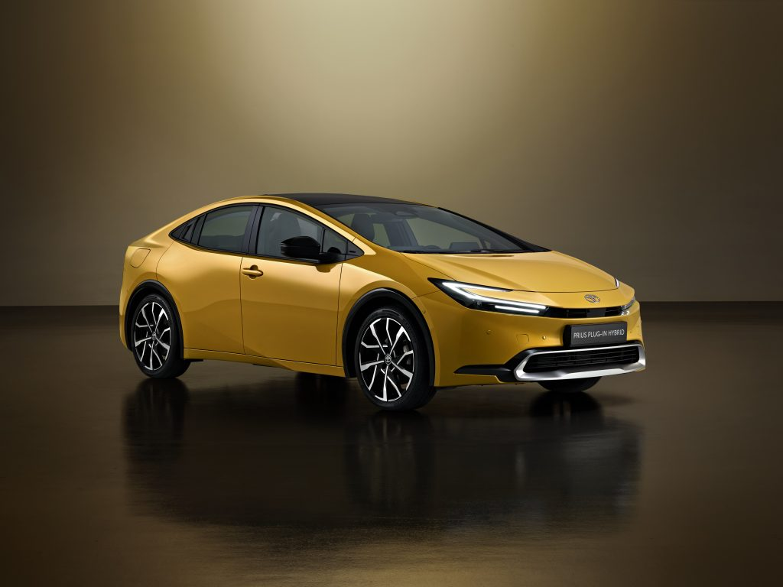 | © Toyota Central Europe - Hungary Kft.
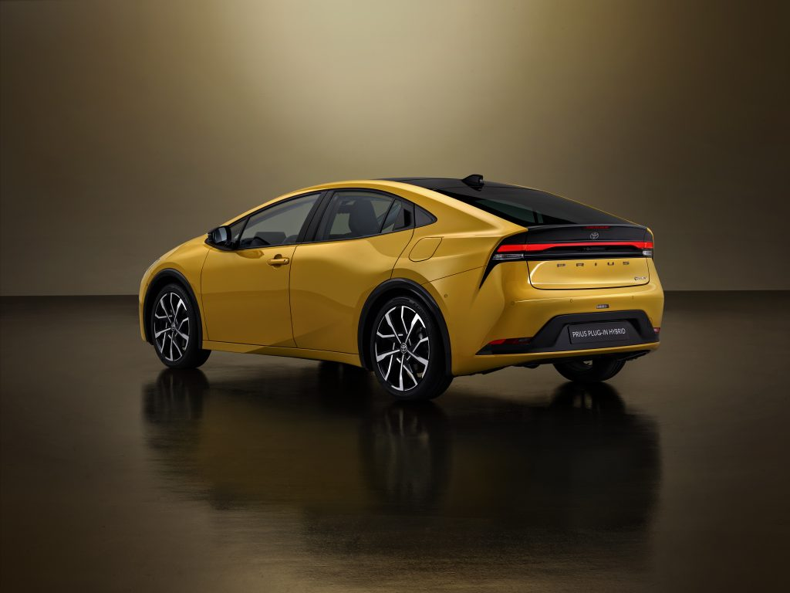 | © Toyota Central Europe - Hungary Kft.
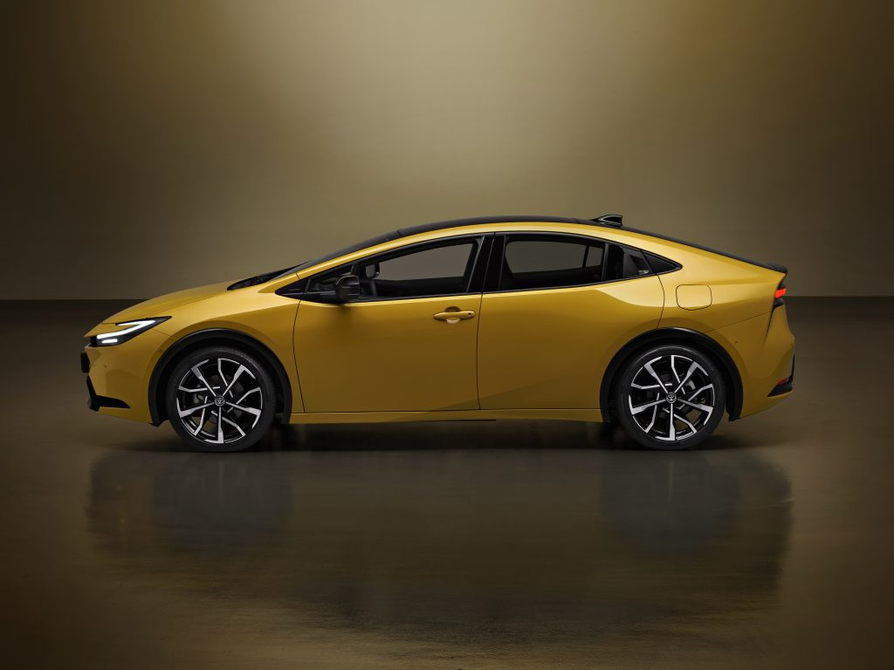 | © Toyota Central Europe - Hungary Kft.
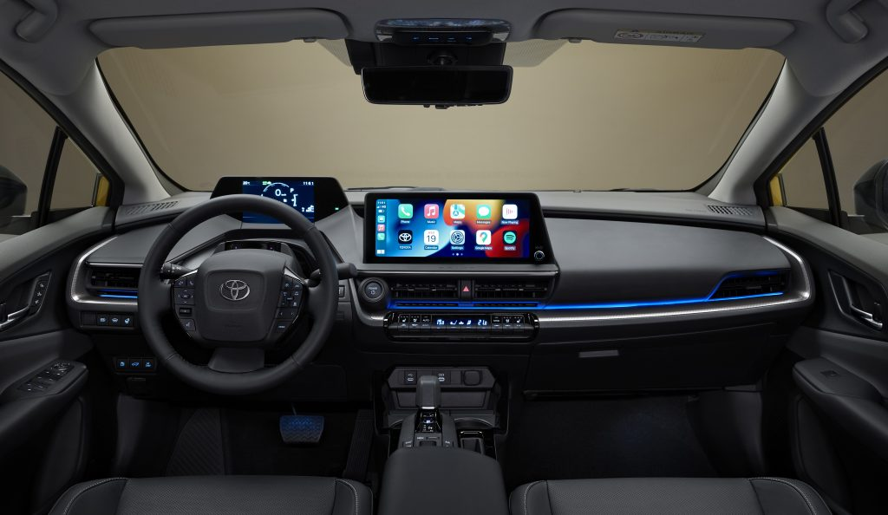 | © Toyota Central Europe - Hungary Kft.
Eredeti tartalom: Toyota Central Europe - Hungary Kft.
Továbbította: Helló Sajtó! Üzleti Sajtószolgálat
Ez a sajtóközlemény a következő linken érhető el:

